

南砺市立井波中学校

第２学年だより

１月号　NO.10



１、２学期を通して、さまざまな力が身に付いてきました。状況に応じて正しく判断して行動したり、困っている仲間に声をかけたりするなど、成長が感じられる場面も多くありました。

３学期は最上級生になるための準備期間です。約２か月後には、井波中を引っ張る最高学年として一人一人が意識を高め、学年みんなで前進していけるよう、スタッフ一同支援していきたいと思います。ご家庭におかれましても、励みになるお声かけをお願いいたします。

**校内書初大会**

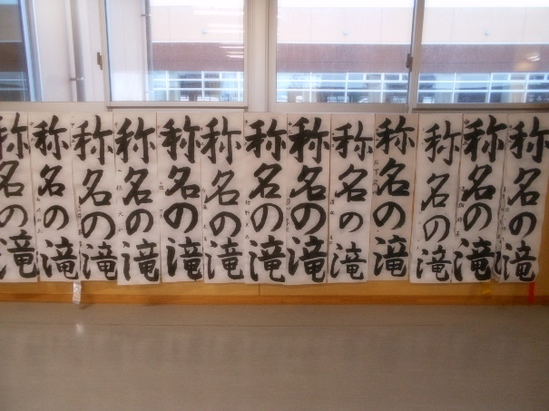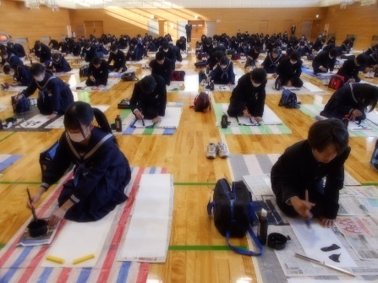

**金賞**

**銀賞**

**銅賞**

１月９日、校内書初大会を行いました。厳粛な空気の中、一筆一筆真剣に書きました。

１月の行事予定

|  |  |  |  |  |  |  |
| --- | --- | --- | --- | --- | --- | --- |
| **日** | **月** | **火** | **水** | **木** | **金** | **土** |
| **７** | **８** | **９** | **10** | **11** | **12** | **13** |
|  | 成人の日 | 始業式  書初大会 |  | ※SC10:00～16:30 |  | 地区ｱﾝｻﾝﾌﾞﾙｺﾝﾃｽﾄ |
| **14** | **15** | **16** | **17** | **18** | **19** | **20** |
| 英語検定  県体(スキー) | 委員会 | ３年保護者会(～17)  合同部活動  県選(スキー)(～18) |  | ※SC10:00～16:30 |  |  |
| **21** | **22** | **23** | **24** | **25** | **26** | **27** |
|  | 避難訓練 |  | ※SSW13:30～16:30 | ※SC10:00～16:30 | 入学説明会 |  |
| **28** | **29** | **30** | **31** |  |  |  |
| 県ｱﾝｻﾝﾌﾞﾙｺﾝﾃｽﾄ | 生徒会役員選挙  委員会(3年最終) | 合同部活動 |  |  |  |  |

**２月の主な予定**

１日(木)私立高校一般入試

５日(月)生徒会認証式

１４日(水)３年期末考査(～15)

２６日(月)１、２年期末考査(～27)

委員会(１、２年)

２日(金)企業見学(１年)

１３日(火)県立高校推薦入試

１５日(木)３年保護者会(～16)